Примерная матрица урока,
посвященного Дню народного единства

Дата проведения: 17 сентября 2025 г.
Эпиграф к уроку: «17 сентября, в день начала судьбоносного освободительного похода Красной Армии, мы отмечаем один из самых главных государственных праздников – День народного единства. Единства, закаленного в самоотверженной борьбе за свое национальное достоинство… Как тогда, так и сегодня единство для нас – главное условие сохранения и жизни нашего государства. А значит, вопрос выживания нас как нации» (А.Г. Лукашенко).
Целевая установка:
формировать у учащихся уважительное отношение к историческому прошлому нашей страны;
способствовать пониманию учащимися осознанию смысла и значения государственного праздника – День народного единства, важности единства белорусского народа для обеспечения национальной безопасности Республики Беларусь;
воспитывать у учащихся гражданственность, патриотизм, ответственность и готовность действовать во благо Родины.
Методическая установка: при проведении единого урока рекомендуется акцентировать внимание учащихся на событиях, ставших исторической основой праздника, значении этого праздника для современной Беларуси, важности единства белорусского народа для сохранения независимости и суверенитета Беларуси.
При организации урока на III ступени общего среднего образования целесообразно опираться на знания учащихся, усвоенные ими на уроках истории.
В качестве модераторов урока на II и III ступени общего среднего образования могут выступить представители ОО «БРСМ», ОО «БРПО», в качестве гостей могут быть приглашены представители депутатского корпуса, органов местного самоуправления.
Предложенная матрица единого урока является примерной.
При конструировании урока для конкретного класса:
необходимо учитывать возрастные особенности учащихся, уровень образовательной подготовки учащихся по теме урока;
рекомендуется использовать информационные материалы, презентации, задания, размещенные в разделе «Библиотека единых уроков» на национальном образовательном портале: https://vospitanie.adu.by/organizatsiya-vospitaniya/edinie-uroki-uroki-pamyati.html / Библиотека единых уроков /День народного единства 17 сентября; краеведческий материал.

Оформление помещения: государственная символика, карта Беларуси, иллюстрации и фотографии исторических мест, событий, выставка творческих работ учащихся, посвященных Дню народного единства, фотографий празднования 85-летия воссоединения Западной Беларуси и БССР в регионе, населенном пункте.
Дополнительные материалы для подготовки и проведения урока:
Учебное пособие «Беларусь – наша Радзіма. Падарунак Прэзідэнта Рэспублікі Беларусь А.Р.Лукашэнкі» першакласніку (раздел «Мы, народ Рэспублікі Беларусь…») – Минск: Адукацыя і выхаванне, 2025
Я – гражданин Республики Беларусь: пособие для учащихся учреждений общего среднего образования (с электронным приложением) / Г.А. Василевич [и др.] – Минск: Адукацыя і выхаванне, 2025.
Видеосюжет Белтелерадиокомпании «Как жили белорусы до 1939 года на территориях в составе Польши?» (https://www.youtube.com/watch?v=eOfPMC9GzF8).
Видеосюжет телеканала ОНТ «ДЕНЬ НАРОДНОГО ЕДИНСТВА: что мы отмечаем 17 сентября» (https://www.youtube.com/watch?v=HOx-dA6X6ug).

Структурный компонент единого урока | Содержательный компонент  единого урока  1-4 классы | Содержательный компонент  единого урока  5-8 классы |  | Содержательный компонент  единого урока  9-11 классы
Вводный этап | Вступительное слово учителя.  На протяжении истории человечества количество стран и их границы часто менялись. В настоящее время на Земле насчитывается до 4 тыс. народностей и народов, при этом в мире существует около 200 общепризнанных государств. Из этой статистики очевидно, что лишь малая часть народов имеет собственную государственность. Белорусы – один из таких народов!  17 сентября наша страна празднует День народного единства, приуроченный одному из важнейших событий белорусской истории – воссоединению в 1939 году Западной Беларуси и БССР.  Этот праздник был учрежден в 1939 году как «день освобождения трудящихся Западной Беларуси от польских панов». Последний раз в СССР он был отпразднован в 1949 году. Но затем был отменен, так как «территориальные вопросы не должны были омрачать дружественные отношения между СССР и Польшей».  17 сентября 2021 г. этот праздник стал государственным в Республике Беларусь. Это решение было принято на основе предложений, внесенных на VI Всебелорусском народном собрании в феврале 2021 года.  «17 сентября, в день начала судьбоносного освободительного похода Красной армии, мы отмечаем один из самых главных государственных праздников – День народного единства. Единства, закаленного в самоотверженной борьбе за свое национальное достоинство… Как тогда, так и сегодня единство для нас – главное условие сохранения и жизни нашего государства. А значит, вопрос выживания нас как нации» (А.Г.Лукашенко).
Основной (информационный) этап | Основной этап урока конструируется учителем на основе презентации «Мы вместе навсегда!».  Обязательными содержательными линиями урока в каждом классе должны стать:  1. Трагедия разъединения белорусского народа. Положение Западной Беларуси в 1921-1939 гг.  2. Воссоединение Западной Беларуси и БССР  3. Значение исторического события для современной Беларуси.  4. Единство белорусского народа как условие сохранения суверенного государства.  Принципиально важно организовать на уроке обсуждение информации, высказывание учащимися собственных суждений о сущности, смысле праздника, о его значении для современных белорусов, о важности единства для белорусского народа.
 | Примерные вопросы для обсуждения с учащимися:  1. Как вы считаете, что объединяет белорусов? (история, традиции, культура, язык).  2. Какие качества характерны для белорусского народа? (миролюбие, трудолюбие, ответственность, взаимопонимание).  3. Приведите примеры из известных вам литературных произведений (сказок, рассказов, басен), где герои объединяются и достигают успеха.  4. Вспомните пословицы и поговорки о дружбе и единстве. Например:  берись дружно – не будет грузно;  друг за друга стой – выиграешь бой;  один в поле не воин;  доброе братство дороже богатства;  друг за дружку держаться – ничего не бояться и т.д.  5. Почему День народного единства – это важный государственный праздник? | Примерные вопросы для обсуждения с учащимися:  1. Можно ли утверждать, что события 17 сентября 1939 года изменили историю белорусского народа? Почему?  2. В чем вы видите значение этого праздника лично для вас, вашей семьи, современных белорусов?  3. Как День народного единства празднуется в вашем регионе (населенном пункте)?  4. Приведите примеры проявления единства белорусского народа из истории Беларуси.  5. В чем проявляется единство белорусского народа сегодня?  6. Почему единство белорусов сегодня особенно важно? | Примерные вопросы для обсуждения с учащимися:  1. Почему события 17 сентября 1939 года – это восстановление исторической справедливости?  2. Как вы понимаете слова Президента Республики Беларусь А.Г. Лукашенко: «Первое условие суверенитета и независимости: народное единство. Мы, белорусы, всегда демонстрировали его в переломные моменты истории. Именно единство давало нам силы для победы над врагами и обстоятельствами»?  В каких моментах истории нашей страны наиболее ярко проявилось народное единство?  3. Почему День народного единства – один из наиболее значимых праздников для белорусского народа?  4. Какие общественно-политические мероприятия и акции вы можете предложить для празднования Дня народного единства в вашем регионе (населенном пункте)?  5. В чем проявляется единство белорусского народа сегодня?  6. Какой вклад молодежь может внести в укрепление единства белорусского народа?
Заключительный этап | Учащимся предлагается сделать рисунок (коллаж, аппликацию), посвященный Дню народного единства, который бы отражал смысл праздника и подчеркивал его значимость. | Учащимся предлагается ответить на вопрос: Почему единство народа – это обязательное условие успешного развития нашей страны, суверенитета и независимости белорусского государства? | Учащимся предлагается ответить на вопрос: Как вы понимаете слова: «сегодня единство для нас – главное условие сохранения и жизни нашего государства. А значит, вопрос выживания нас как нации»?
Подводя итоги урока, рекомендуется акцентировать внимание учащихся на следующем:
- вот уже много лет белорусский народ един территориально и духовно. Никто не вправе сказать, что кто-то, кроме нас самих, решает судьбу нашей свободной Родины;
- главным условием сохранения независимости Беларуси и приумножения достигнутого является единство общества и государства. В его основе нерушимость конституционного строя, патриотизм, консолидация усилий государства, общества и граждан по реализации и защите национальных интересов; приверженность традиционным ценностям белорусского общества; созидательный труд и верность выбранному пути.
- мы, белорусы – единая нация, которая выбрала свой собственный путь развития и твердо его придерживается. Наша сила – в единстве. Когда мы едины – нам не страшны никакие испытания;
- многое в развитии нашей страны зависит от молодежи, от каждого из нас.
А.Г.Лукашенко: «Нас не будут толкать то влево, то вправо, делить и резать, если мы будем жить на своей земле, будем ее ценить, никому не отдавать и будем свято хранить свой суверенитет над этой территорией!»
В конце урока целесообразно:
- определить мероприятия, проводимые в учреждении образования, городе стране в рамках празднования Дня народного единства, в которых могут принять участие учащиеся;
- запланировать классное мероприятие (акцию): например, коллективный просмотр фильма «Культурный код» или «На другом берегу», посещение исторического музея, трудовую акцию в рамках Года благоустройства.

Приложение 1
Информационные материалы к уроку

1. Трагедия разъединения белорусского народа в датах

Дата | Событие
11 ноября 1918 г. | Объявление независимости Польши
1 января 1919 г. | Образование Социалистической Советской Республики Беларуси (ССРБ)
Февраль 1919 г.  Март 1921 г. | Польско-советская война
18 марта 1921 г. | Рижский мирный договор

Польша с момента объявления независимости заявляла о территориальных претензиях на белорусские земли, которые польские власти считали «исторически» своими. В феврале 1919 года Польша начала агрессию против Социалистической Советской Республики Беларуси под лозунгом возрождения Польского государства в границах 1772 года. Советская Россия (РСФСР) потерпела поражение от Польши. В этих обстоятельствах Польша могла временно диктовать свои условия. По условиям Рижского мирного договора, заключенного 18 марта 1921 г., к Польше отошла почти половина территории Беларуси (свыше 110 тыс. кв. км с населением около 4,5 млн человек). Тогда судьба Беларуси решилась без представителей нашей страны. Польша не признала полномочий белорусской делегации; переговоры вела российско-украинская делегация.
2. Положение Западной Беларуси в 1921-1939 гг.
2.1. Территории Западной Беларуси поляки называли северо-восточной окраиной польского государства («крэсы всходне»).
2.2. Территория Западной Беларуси являлась отсталым аграрно-сырьевым регионом и использовалась Польшей, прежде всего, как источник сырья, дешевой рабочей силы и рынок сбыта. В городах из-за спада в промышленности росла безработица. Крестьяне, составлявшие подавляющее большинство населения Западной Беларуси, страдали от малоземелья. При этом земли раздавались польским помещикам, офицерам польской армии-осадникам, сельской буржуазии католического вероисповедания.
2.3. По условиям Рижского мирного договора Польша должна была гарантировать белорусам все права и свободы, право на использование белорусского языка, свободу вероисповедания в составе польского государства. Однако правительство Польши не выполняло положения Рижского договора. Польские власти проводили в Западной Беларуси колониальную политику, направленную на уничтожение этнокультурной самобытности белорусского народа. Польская политика ассимиляции сводилась к трем требованиям: местное население должно было думать по-польски, учиться по-польски и в духе польской государственности.
Белорусский язык постепенно исключался из употребления в государственных органах и в учебных заведениях.
При приеме на должности в органы местного самоуправления предпочтение отдавалось полякам.
До оккупации Польшей в Западной Беларуси действовало около 400 начальных белорусских школ, две учительские семинарии и пять гимназий. В 1939 году здесь уже не было ни одной белорусской школы, национального театра или библиотеки. В Западной Беларуси не было ни одного учреждения высшего образования.
В 1936 году в Полесском воеводстве около 22 % детей не были охвачены начальным образованием. Во многих регионах Западной Беларуси существовали т.н. «бесшкольные округа».
Белорусские газеты закрывались буквально после выхода нескольких номеров.
Белорусские организации, осуществлявшие культурно-просветительскую деятельность, к 1939 г. были ликвидированы. Их крупнейшие деятели были выселены либо заключены в концлагерь в местечке Береза-Картузская.
2.4. Польские власти жестоко подавляли любое желание белорусов «называться людьми».
В конце 1923 года в тюрьмах Западной Беларуси насчитывалось 1,3 тыс. политических заключенных, в том же году к смертной казни были приговорены 109 человек, подавляющее большинство – белорусские патриоты.
С 1934 г. тысячи «общественно опасных элементов» оказались в Березо-Картузском концентрационном лагере.
Березо-Картузский концентрационный лагерь функционировал с июня 1934 г. по 17 сентября 1939 г. в местечке Береза-Картузская Полесского воеводства (сейчас г.Береза, Брестская область). Режим в лагере не уступал порядкам в концлагерях нацистской Германии.
В нем содержались по обвинению в «антигосударственной деятельности» противники действующей власти: коммунисты, евреи, поляки, украинцы, белорусы и лица других национальностей. По данным открытых источников, общее количество заключенных за весь период существования лагеря оценивается порядка в 10 тыс. человек. О невыносимых условиях нахождения в концлагере как нельзя лучше свидетельствуют слова первого коменданта концлагеря, подинспектора польской полиции Б.Греффнера о том, что из лагеря есть только две дороги: в больницу или могилу.
Полонизация и кровавое усмирение жителей «крэсаў усходнiх» вызвало массовое возмущение белорусов. Вначале были демонстрации и забастовки, а в 1922 году развернулась партизанская борьба.
3. Воссоединение Западной Беларуси и БССР
После начала Второй мировой войны 1 сентября 1939 г. Польша потерпела сокрушительное поражение от войск вермахта. Советско-польские договоры утратили свою силу. В обстановке краха Польского государства Красная Армия 17 сентября 1939 г. ввела войска на территорию Западной Беларуси и Западной Украины.
На освобожденных землях Беларуси и Украины были проведены выборы представительных органов, которые проголосовали за вхождение в состав соответственно БССР и УССР.
В единогласно принятой Декларации о государственной власти подчеркивалось, что «Беларускі народны сход, які выказвае непахісную волю і жаданне народаў Заходняй Беларусі, абвяшчае на ўсей тэрыторыі Заходняй Беларусі ўстанаўленне Савецкай улады».
Также 29 октября 1939 г. единогласно были приняты:
Декларация о вхождении Западной Беларуси в состав БССР, где подчеркивалось, что воля белорусского народа является высшим законом, и постановлялось: «Прасіць Вярхоўны Савет Саюза Савецкіх Сацыялістычных Рэспублік прыняць Заходнюю Беларусь у склад Савецкага Саюза і Беларускай Савецкай Сацыялістычнай Рэспублікі, з’яднаць беларускі народ у адзіную дзяржаву і пакласці тым самым канец раз’яднанню беларускага народа»;
Декларация о конфискации помещичьих земель,
Декларация о национализации банков и крупной промышленности.
Процесс юридически-правового оформления факта вхождения Западной Беларуси в состав Советского Союза был завершен решениями внеочередной 5 сессии Верховного Совета СССР 2 ноября и 3 внеочередной сессии Верховного Совета БССР 14 ноября 1939 г .
Эти исторические события восстановили территориальную целостность республики и объединили белорусский народ, увеличив почти вдвое территорию Беларуси. Население республики составило более 10 млн человек. Белорусы получили возможность развивать свою государственность в рамках единого национально-территориального образования.
На западнобелорусских землях были созданы Барановичская, Белостокская, Брестская, Вилейская и Пинская области.
За короткий промежуток времени были проведены значительные социально-экономические преобразования в интересах большинства населения.
Справочно.
Если в 1938 г. в западных областях Беларуси было лишь около 80 больниц и около 1000 врачей, то в конце 1940 г. здесь имелось 243 больницы и родильных дома, 207 поликлиник и амбулаторий, в медицинских учреждениях работало 1755 врачей и 5585 медицинских работников среднего звена.
Если в 1937/1938 учебном году в Западной Беларуси действовало около 4670 школ, в которых обучение происходило на польском языке, то в 1940/1941 учебном году уже работало 5959 школ, причем более 4500 из них вели обучение на белорусском языке, а остальные – на русском, польском, еврейском и литовском языках.
В западных областях БССР были открыты 5 высших учебных заведений и 25 средних специальных. Открылись 5 театров, действовали 220 библиотек.
Началось строительство новых фабрик и заводов. Оборудование для них завозилось из России, Украины и восточных областей БССР. В конце 1940 г. в западных областях действовали 392 промышленных предприятия, на которых было занято около 40 тыс. рабочих. Объем валовой продукции промышленности увеличился почти в 2 раза по сравнению с 1938 г. и составил 27,6% промышленного производства республики, до 1941 г. безработица в регионе практически была ликвидирована.
4. Историческое значение воссоединения белорусского народа
Воссоединение Западной Беларуси с БССР имеет большое историческое значение для белорусов:
4.1. Опираясь на экономический и научно-технический потенциал всей страны, Западная Беларусь после воссоединения сделала значительный шаг в социально-экономическом развитии и осуществлении культурных преобразований. Создавались новые отрасли промышленности: машиностроительная, химическая, электронная, текстильная. Постепенно улучшалось и сельское хозяйство.
4.2. Воссоединение Западной Беларуси с БССР, как и Западной Украины с УССР, положительно повлияло на ход мировой истории. Оно позволило сорвать гитлеровский блицкриг летом 1941 г. и стало одним из важных факторов разгрома Германии и ее союзников в годы Великой Отечественной войны.
«Это событие на целых два года остановило безумный блицкриг нацистской Германии. Более того, повлияло на исход Великой Отечественной войны... Если бы граница проходила тогда под Минском, Москва бы не устояла» (из выступления А.Г.Лукашенко на патриотическом форуме «Это НАША история!» 17 сентября 2022 г.).
4.3. Это историческое событие предотвратило угрозу полонизации белорусов, способствовало консолидации белорусской нации.
Осенью 1939 г. территория Беларуси вновь обрела целостность. С этого времени национальное единство явилось важнейшей предпосылкой для стремительного национально-государственного развития, общего поступательного движения к прогрессу.
Для Беларуси и белорусского народа воссоединение – это акт исторической справедливости, одно из важнейших общественно-политических, социально-экономических, этнонациональных и культурных событий XX столетия.
5. Современные оценки воссоединения белорусского народа в зарубежных странах
На Западе продолжаются попытки всячески «обелить» политику польского правительства в 1930-х годах, а вину за разгром Польши возложить на руководство СССР. Польские политики оценивают 17 сентября 1939 г. как акт порабощения и террора, одно из самых трагических событий в новейшей истории Польши».
Польские политики-реваншисты мечтают воссоздать «Третью Речь Посполитую», активно участвовать в создании антироссийских блоков. Следствием такой политики являются, в том числе, кампании по десоветизации и героизации нацистских преступников и их пособников.
Неизвестно, воевали ли бойцы Армии Крайовой против оккупантов-карателей за спасение жителей белорусских православных деревень. Но есть страшные данные о карательных акциях «аковцев» против белорусского населения и советских партизан. Зачастую вместе с немцами и полицаями.
Справочно:
Например, командир Столбцовского отряда Армии Крайовой, капитан Пильх (позывной «Гура») в своих мемуарах написал, что его легионеры с декабря 1943 г. по июнь 1944 г. «уничтожили 6 тыс. большевиков». Среди этих «большевиков» значительную часть составляли женщины и дети. Наши, белорусские…
В 1946 году 3-я Виленская бригада под командованием Ромуальда «Бурого» Райса сожгла вместе с жителями 5 белорусских православных деревень в восточной Польше. Были зверски убиты около 80 человек. Впоследствии это массовое убийство было признано актом геноцида. Р.Райс был арестован властями советской Польши и казнен в 1949 году.
В XXI веке польские националисты ежегодно проходят маршем в г. Гайновке, где у многих белорусов (уже после войны!) погибли родственники и близкие люди. «Марш проклятых солдат» устраивается в честь участников антисоветского подполья 1940–1950-х гг.
6. Празднование воссоединения Западной Беларуси и БССР
Учитывая, что дата 17 сентября 1939 г. является символом восстановления исторической справедливости в отношении белорусского народа, разделенного против его воли в 1921 г. по условиям Рижского мирного договора, Указом Президента Республики Беларусь от 7 июня 2021 № 206 в нашей стране учрежден государственный праздник − День народного единства, который отмечается ежегодно, 17 сентября.
В суверенной Беларуси День народного единства по-настоящему народный праздник.
По результатам республиканского опроса, проведенного в 2023 году Институтом социологии НАН Беларуси, более двух третей наших граждан поддерживают идейный смысл, заложенный в праздновании Дня народного единства (71 %).
В рамках празднования воссоединения Западной Беларуси и БССР в республике ежегодно проводится много мероприятий патриотической направленности.

Национальная киностудия «Беларусьфильм» в 2023 году выпустила художественный фильм «На другом берегу» о событиях 1920-х годов в Западной Беларуси, а к 17 сентября 2024 г. – документально-игровой фильм «Культурный код» о наших государственных символах.
Традиционно, начиная с 2021 года, в преддверии праздника в стране проводится Республиканская информационно‐просветительская акция «Беларусь адзiная», направленная на консолидацию патриотических сил, обсуждение актуальных вопросов и продвижение достижений суверенной Беларуси. В рамках акции проводятся открытые диалоги с участием лидеров крупных общественных объединений страны, таких как Федерация профсоюзов, «Белая Русь», БРСМ, Белорусский союз женщин и Белорусское общественное объединение ветеранов. Особое внимание в рамках акции уделяется молодежи и развитию страны на современном этапе.

Приложение 2
Задания для проведения урока

1. Задание «Аллитерация»
Аллитерация – метод дополнительной характеристики понятий. Аллитерация – это подбор слов, связанных по смыслу с изучаемым понятием и начинающихся на каждую из букв, составляющих это понятие. Подобранные слова обсуждаются, рассматриваются в контексте характеристики данного понятия.

На каждую букву понятия «Единство» учащимся предлагается подобрать связанные с ним по смыслу слова.
Например:
Е – единение, единодушие
Д – дружба, доверие
И – искренность, интеграция
Н – надежность, неделимость
С – сплоченность, согласие
Т – товарищество, терпение
В – воссоединение, взаимопонимание
О – объединение, ответственность

2. Работа с медиатекстами
Медиатекстами могут быть фотографии, тексты статей, изображение архивных документов и иные информационные источники. Изображения даны как образец. Их можно скачать и распечатать или вывести на экран проектора.
Педагог предлагает рассмотреть изображения, а затем ответить на вопросы.

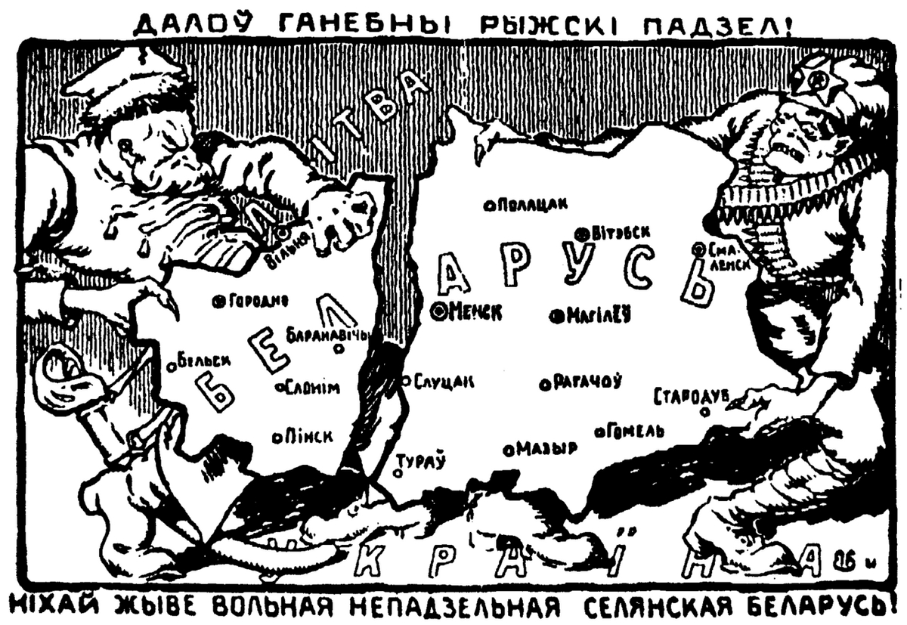  https://www.sb.by/articles/proklyatyy-dogovor.html | Рассмотрите карикатуру 1921 г. и ответьте на вопросы:  - Какие исторические события отражены на карикатуре?  - О чем свидетельствуют призывы-надписи на карикатуре?  - Какие средства художественной выразительности использовал автор карикатуры для усиления эмоционального воздействия на зрителя?  - Как вы думаете, кем мог быть автор этой карикатуры?

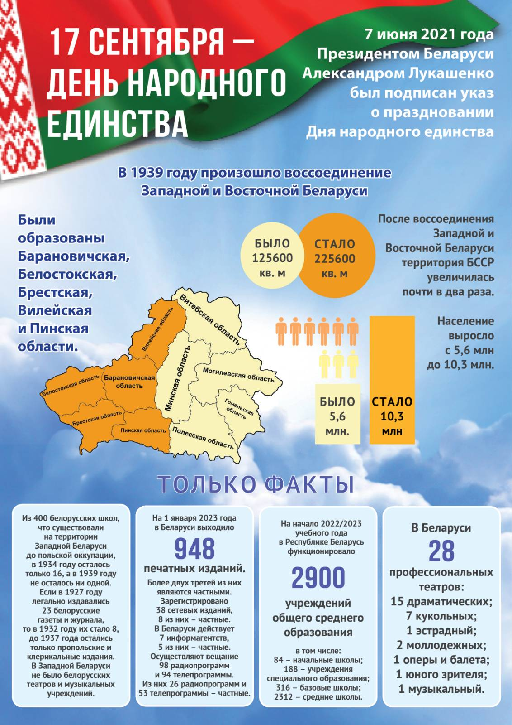  https://ostrovets.by/news/novosti/news39806.html | Изучите представленную инфографику и ответьте на вопросы:  1. Почему 17 сентября 1939 года – одна из ключевых дат в белорусской истории?  2. Во сколько раз увеличились территория и население Беларуси после воссоединения?  - Можно ли сказать, что этот день изменил историю белорусского народа? Почему?  - Как вы считаете, почему единство народа – это обязательное условие успешного развития страны, ее суверенитета и независимости? Аргументируйте свой ответ.
ДЕКЛАРАЦИЯ НАРОДНОГО СОБРАНИЯ ЗАПАДНОЙ БЕЛОРУССИИ О ВХОЖДЕНИИ ЗАПАДНОЙ БЕЛОРУССИИ В СОСТАВ БЕЛОРУССКОЙ СОВЕТСКОЙ СОЦИАЛИСТИЧЕСКОЙ РЕСПУБЛИКИ  В тяжелый час, грозивший разорением и истреблением нашему народу, Великий Советский Союз взял под свою защиту жизнь и имущество населения Западной Белоруссии.  С помощью непобедимой Рабоче-Крестьянской Красной Армии народы Западной Белоруссии освободились от господства помещиков и капиталистов. Навсегда миновали черные годы унижения белорусского народа под игом польских панов, попиравших элементарные права и национальное достоинство белорусского народа.  Трудящиеся Западной Белоруссии всегда считали себя связанными неразрывными кровными узами со своими братьями, построившими социалистическую Советскую Белоруссию.  Трудящиеся Западной Белоруссии решительно требуют воссоединения доныне расчлененных двух частей единого белорусского народа, единой белорусской земли.  Считая волю белорусского народа высшим законом, Белорусское народное собрание постановляет:  Просить Верховный Совет Союза Советских Социалистических Республик и Верховный Совет Белорусской Советской Социалистической Республики принять Западную Белоруссию в состав Советского Союза и Белорусской Советской Социалистической Республики, воссоединить белорусский народ в едином государстве и положить тем самым конец разобщению белорусского народа.  Только в составе Белорусской Советской Социалистической Республики народ Западной Белоруссии сумеет залечить глубокие раны, нанесенные ему долгими годами порабощения, и с помощью великого Советского Союза поднять и преобразовать хозяйство, развить свою народную культуру, достойную свободного народа, и обеспечить расцвет благосостояния всех трудящихся Западной Белоруссии.  Да здравствует Белорусская Советская Социалистическая Республика!  Да здравствует наша могучая Родина - Великий Союз Советских Социалистических Республик!  Принята единогласно Белорусским народным собранием 29 октября 1939 г.  https://www.voran.by/news/kultura-i-dukhovnost/stranitsy-istorii/eto-skorbnaya-data-v-nashey-istorii-v-den-100-letiya-zaklyucheniya-rizhskogo-mirnogo-dogovora-rassuzh.html  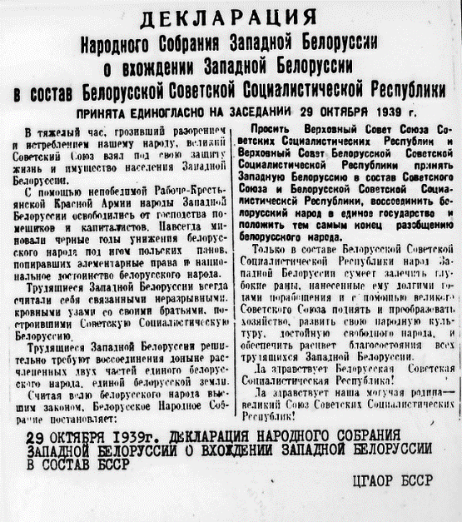 | Прочитайте текст «Декларации Народного собрания Западной Белоруссии о вхождении Западной Белоруссии в состав Белорусской Советской Социалистической Республики», ответьте на вопросы:  1. Как население Западной Беларуси оценивало свою жизнь в составе польского государства?  2. Как белорусский народ воспринял события 1939 года?  3. Какие перспективы видели люди в воссоединении западной и восточной части Беларуси?

Задание может быть выполнено как на уроке (коллективная работа), так и во внеурочное время (индивидуальная работа). При индивидуальном выполнении задания в классе может быть устроена выставка работ учащихся. Также работы можно разместить на страницах класса в соцсетях.
По Рутич, Г.В. День народного единства: интерактивное мероприятие для учащихся VII-IX классов / Г.В. Рутич // Выхаванне і дадатковая адукацыя. - 2021. - № 8. - С.36-40.

